實驗三：利用氧化還原法定量維生素C
一、說明：

還原態維生素C（Ascorbic acid），又叫抗壞血酸為具生化功能與還原劑特性之化合物，利用標準濃度之氧化劑溶液進行氧化還原反應，可定量試樣中維生素C之含量。維生素C的分子結構為
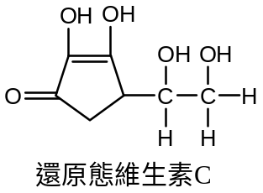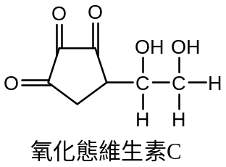

二、實驗步驟：
1.精取25.0ml, 0.16% KIO₃水溶液，置入100ml燒杯中，加入25.0ml蒸餾水稀釋，並加入約1.0克的KI_{(S)} 。
2.再加入2.0ml, 6N鹽酸水溶液，使其完全溶解，並定容至250ml，即為標準碘溶液。
3.精秤還原態維生素C試樣約0.2克，置於燒杯內以蒸餾水溶解，並定容至100ml。
4.取維生素C溶液5.0ml，在燒杯內加入1.0ml 3.0%偏磷酸（HPO₃）溶液，再加入2.0ml 0.5%澱粉溶液。
5.用碘溶液滴定至終點，紀錄其滴定所使用的體積。
6.重複步驟4與5各一次，求此試樣中維生素C的重量百分率濃度的平均值。
◆儀器與器材：
名 稱 | 數 量
1. 天平 | 1台
2. 量筒10ml與25ml | 各1支
3. 燒杯100ml與250ml | 各3個
4. 量瓶100ml與250ml | 各1個
5. 球型吸量管25ml | 1支
6. 刻度吸量管5ml | 3支
7. 安全吸球 | 1個
8. 滴定管(50ml)、滴定管夾與鐵架 | 1組
9. 玻棒 | 1支
10. 漏斗 | 1個
11. 稱量紙 | 6張
12. 滴管 | 2支
13. 試藥匙 | 1支
14. 洗滌瓶 | 1個

◆共用藥品：
- 濃度0.16% KIO₃溶液（每人約40ml）
- KI_{(S)}（每人約2克）
- 維生素C試樣（分組編號，單號使用A試樣，單號使用B試樣）
- 6N鹽酸溶液
- 蒸餾水
- 濃度3%偏磷酸溶液（每人5.0ml）
- 濃度0.5%澱粉溶液（每人5.0ml）
- 紙巾

三、結果報告：（原子量：K=39，I=127，O=16，C=12，H=1）
1.寫出本實驗有關的平衡化學反應方程式。（15%）

2.您量取的KIO₃量為________莫耳，定容後KIO₃濃度為________M，標準氧化劑溶液內碘分子濃度為_________M。(15%)
寫出計算式：

3.您秤取維生素C試樣量重為________克，試樣編號為________ 。（30%）
實驗次序 | 滴定體積  (ml) | 維生素重量  (g) | 重量百分率濃度  (%) | 濃度平均值
1
2
寫出實驗1的計算式：

4.回答下列簡答題：（40%）
(1) 澱粉功用為何：
(2) 滴定終點顏色變化：
(3) 您量取5.0ml維生素C溶液時是使用何種實驗器材：
(4) 簡述滴定管填充標準試液的實驗步驟：

